订餐管理系统
需求规格说明书

编写者：欧铮然，唐仲岳，陈浩光，王卓淇，阿布
版本：V. 0417
目录
第一章 项目概述 3
第一节 项目背景 3
第二节 项目介绍 3
一、总体介绍 3
二、运营商管理子系统 3
三、餐馆管理子系统 4
四、订餐者管理子系统 4
第二章 需求划分 4
第一节 运营商管理系统 4
一、餐馆用户信息 4
第二节 餐馆管理系统 5
一、菜单管理 5
二、餐馆用户信息管理 5
三、订单管理 6
四、留言管理 6
第三节 订餐者管理 7
一、用户信息管理 7
二、餐馆信息查询 7
三、菜单查询 8
四、购物车管理 8
五、订单管理 9
六、留言管理 9
第四节 外卖团队管理 10
一、 用户信息管理 10
二、 订单模块 10
第三章 需求明细 11
第一节 运营商管理 11
一、店铺审批 11
二、查询店铺信息 12
三、删除店铺（即是删除餐馆） 12
第二节 餐馆管理系统 13
一、菜单模块 13
二、餐馆用户信息模块： 16
二、菜单管理 18
四、订单管理 21
五、留言管理 22
第三节 订餐者管理 24
一、用户信息管理 24
二、餐馆信息查询 26
三、菜单查询 27
四、购物车管理 27
五、订单管理 30
六、留言管理 32
第四节、送餐系统 34
一、 用户信息管理 34
二、订单模块 36

第一章 项目概述

第一节 项目背景
在网络技术逐渐渗入到社会生活各个层面的今天，传统的商业经营方式也面临着变革，而网上订餐则是一个很重要的方向。据了解，现代多数人认为网上订餐即方便又快捷，但也有很多人认为网上订餐还存在供应商太少，分布不均，可供选择的餐饮品种不多等问题。国内网上订餐业务的发展之所以受阻，还在于电子结算方面的障碍，而这一方面是由于消费者的消费习惯，另一方面也由于快餐公司的实力尚不足以支撑。网上订餐在我国尚属新生事物，任何新生事物从萌芽到发展壮大都需要相当长的一段历程，但其发展前景是很好的。新加坡进行的一项民意测验显示，在富裕的新加坡，年龄在２１至３０岁之间的年轻人热衷于点点鼠标，他们对食品的需要就可从网上订购得到满足。相信随着中国年轻网民的不断成长，网上订餐业务会愈来愈繁忙。但同时，网上订餐业务的发展也需要开展此项业务企业的努力，如引入专业物流配送，推出营养快餐，丰富餐饮品种等，逐步走上品质标准化、经营连锁化、服务规范化、通讯网络化的经营之路。不管怎么说，网上订餐在未来的中国肯定会越来越受欢迎，前景可是一片光明。

第二节 项目介绍

一、总体介绍
订餐系统主要由运营商管理子系统、餐馆管理子系统、订餐者管理子系统、外卖团队管理子系统等四大模块组成。

二、运营商管理子系统
这个子系统主要用于运营商管理餐馆用户帐号信息的功能，主要是为餐馆用户注册餐馆登陆帐号、修改、删除及查询。

三、餐馆管理子系统
这个子系统主要用于餐馆用户管理自己的餐馆信息、菜单信息、订单信息及留言信息。

四、订餐者管理子系统
这个子系统主要用于订餐者用户管理自己的个人信息、查询餐馆及菜单信息、管理购物车及订单信息、留言。
五、外卖团队管理子系统
这个子系统主要用于外卖团队用户管理自己的个人信息、查询订单信息。

第二章 需求划分

第一节 运营商管理系统

一、餐馆用户信息
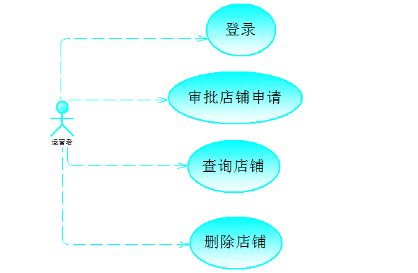

第二节 餐馆管理系统

一、菜单管理
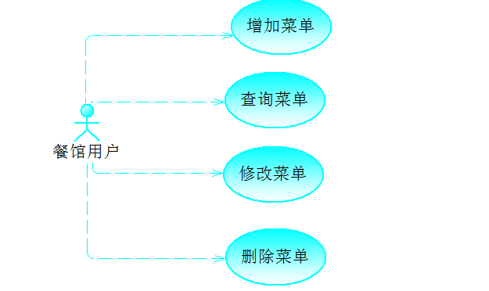

二、餐馆用户信息管理
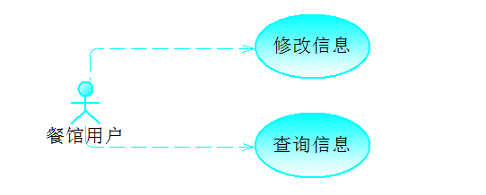

三、订单管理
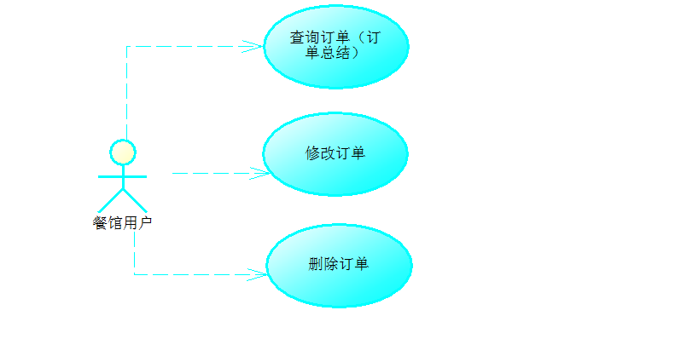

四、留言管理
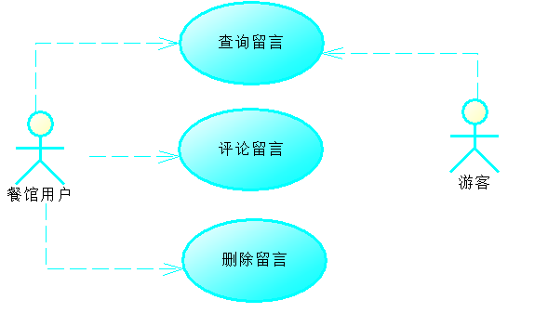

第三节 订餐者管理

一、用户信息管理
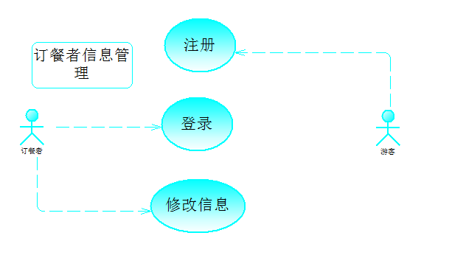

二、餐馆信息查询
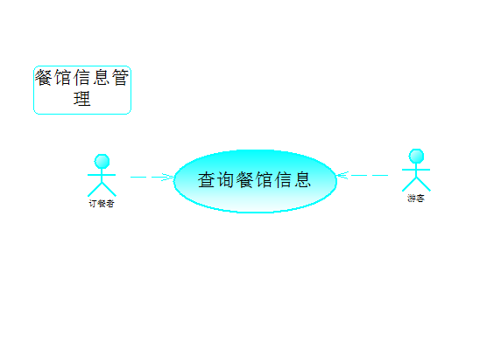

三、菜单查询
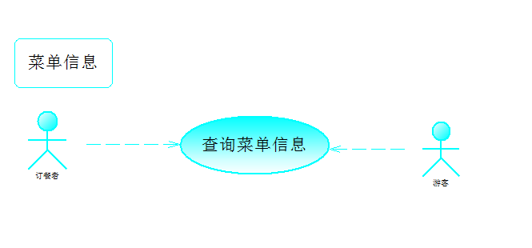

四、购物车管理
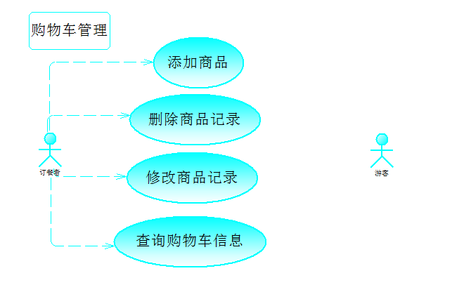

五、订单管理
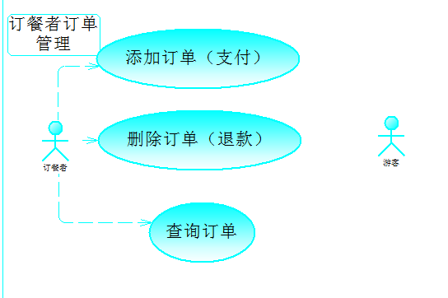

六、留言管理
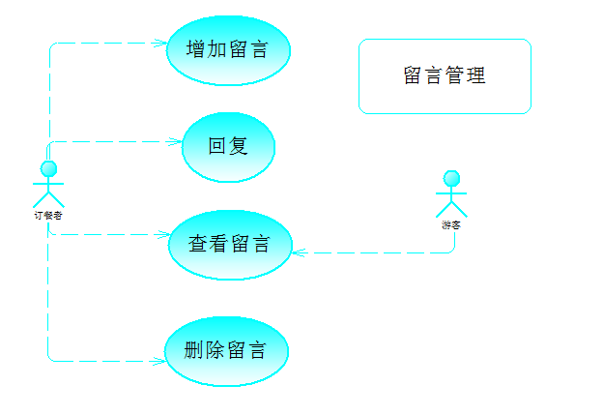

第四节 外卖团队管理

一、 用户信息管理
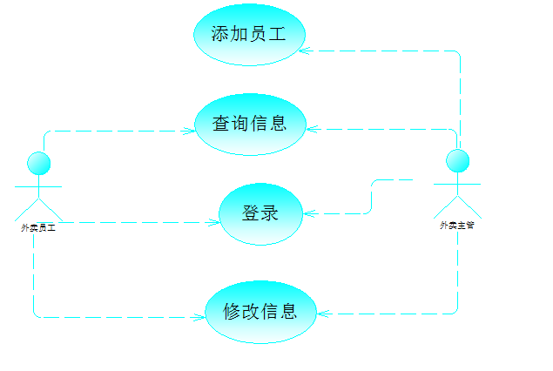

二、 订单模块
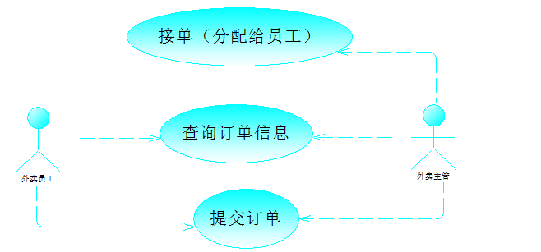

第三章 需求明细

第一节 运营商管理

一、店铺审批
输入：店铺审核状况
输出：
成功：把店铺信息添加到商家模块，并且通知商家
失败：通知商家并且显示未审核通过
验证：
前台验证：验证是否通过审核
流程图：
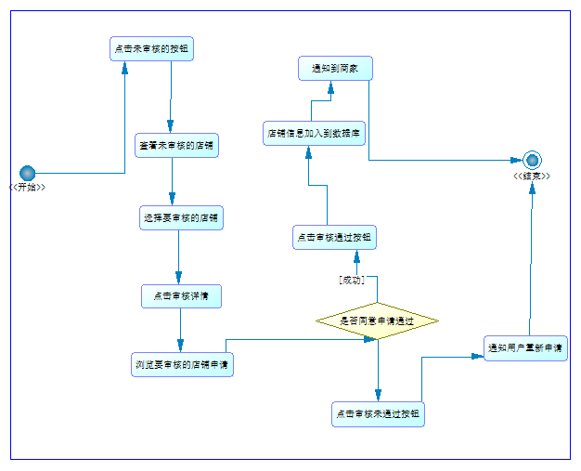

二、查询店铺信息
输入：
输入要查询店铺名字或者店铺编号
输出：
成功：显示所查询的店铺信息
失败：错误信息
流程图：
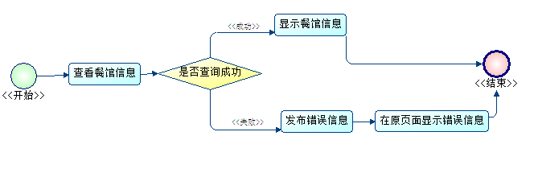

三、删除店铺（即是删除餐馆）
输入：在显示所有店铺的页面，选择相应的店铺，点击“删除按钮”（实质是输入店铺ID）
数据验证：
后台验证
- 删除店铺是否抛出异常

输出：
操作成功：
- 在数据库中删除对应的店铺信息
- 刷新原来所有店铺的页面，其中包含着删除店铺以后的所有店铺信息
操作失败：
在原页面显示错误信息

执行过程：
“删除店铺”任务进程设计——BPM图：
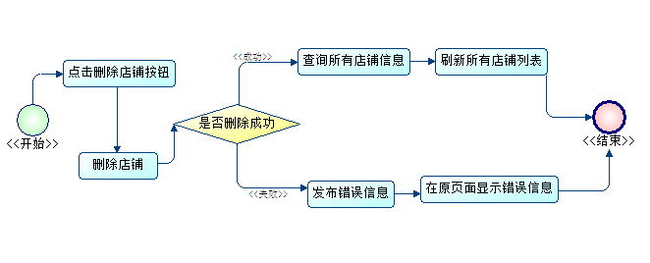

第二节 餐馆管理系统

一、菜单模块
- 增加菜单
输入：
输入菜系，菜ID，菜的名称，菜的价格，菜的原料，菜的描述，菜的图片
输出：
成功：显示添加后的菜单信息
失败：错误信息
验证：
新增的菜单ID在数据库是否有重复的
流程图：
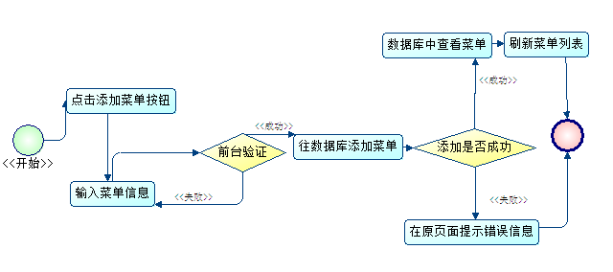
- 删除菜单
输入：
1.在显示所有部门列表的页面，点击对应的“删除菜单”按钮（实质是输入菜单ID）
数据验证：
- 删除菜单是否异常

输出：

操作成功：
- 在数据库中删除菜单对应的菜单信息
- 刷新原来所有菜单的页面，并且，其中包含着删除菜单以后的所有菜单信息。
操作失败：

在原页面显示错误信息
执行过程：
“删除菜单”任务进程设计——BPM图：
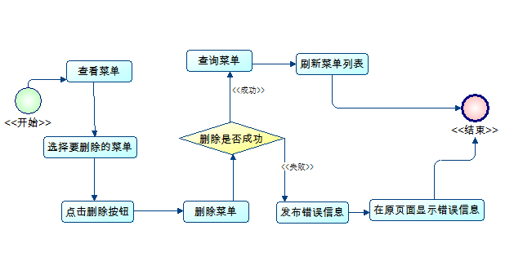
- 查询菜单
输入：
点击查询
输出：
成功：显示菜单列表信息
失败：错误信息
验证：
是否查询成功
流程图：
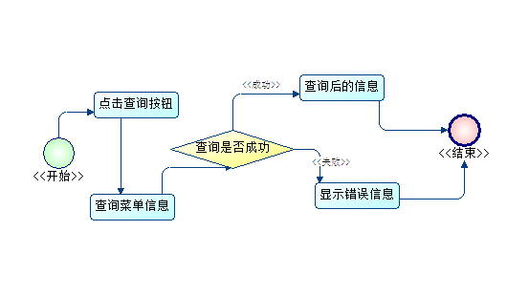
4.更改菜单
输入：
菜单名字，价格等
输出：
成功：显示修改后的信息
失败：错误信息
验证：
修改的菜单ID是否存在
流程图：
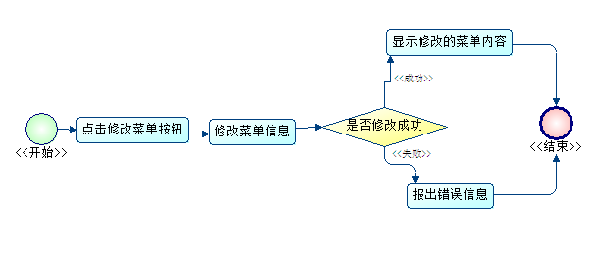

二、餐馆用户信息模块：
- 修改信息
输入：
1.要修改的餐馆用户名称，编号或者其他信息。
2.在显示所有用户信息页面，点击“修改用户信息”按钮（实质是输入用户ID）
（可以修改的信息：位置、负责人电话、简介、公告、推荐菜
输入新的信息→判断）

数据验证
前台验证

1.电话号码不能小于11位，必须是数字
2.简介字段长度，公告长度

后台验证

1.修改信息是否异常

输出：
成功：1.在对应数据库中修改对应的餐馆用户信息
2.刷新餐馆用户信息页面，包含着修改后的信息

失败：报出修改信息失败，请重新修改

执行过程：
“修改餐馆用户信息”任务进程设计——BPM图：
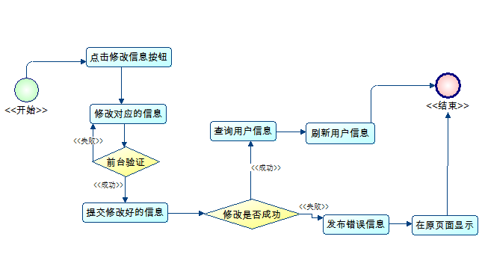

2.查询

输入：

所要查询的内容

输出：

成功：显示所查询的内容

失败：在原页面报出错误信息

流程图：

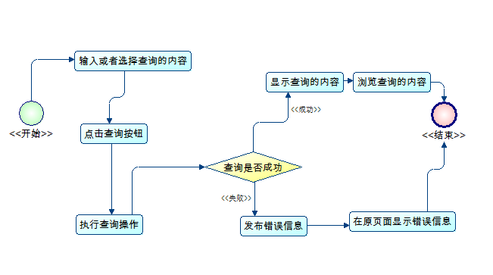

三、菜单管理
功能点1：增加菜单信息
输入：
·菜色ID，菜色名字，菜色价格，菜色原材料
输出：
·成功：显示添加后的菜单信息
·失败：错误信息
验证：
·新增的菜单ID在数据库中是否有重名
流程图：
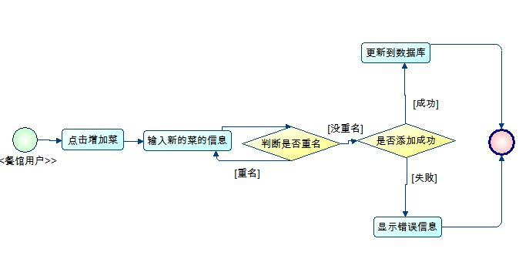
功能点2：删除菜单信息
输入：
·选择要删除的菜单，自动提交菜色ID
输出：
·成功：显示删除后的菜单信息
·失败：错误信息
验证：
·欲删除的菜单ID是否存在
流程图：

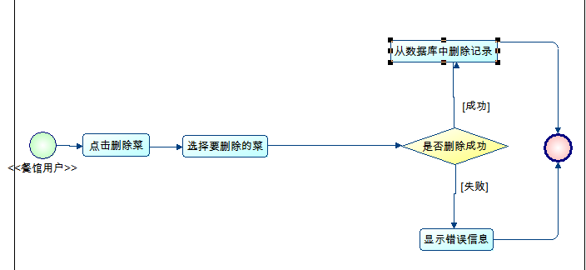
功能点3：修改菜单信息
输入：
·菜色名字，菜色价格，菜色原材料
输出：
·成功：显示修改后的菜单信息
·失败：错误信息
验证：
·欲修改的菜单ID是否存在
流程图：
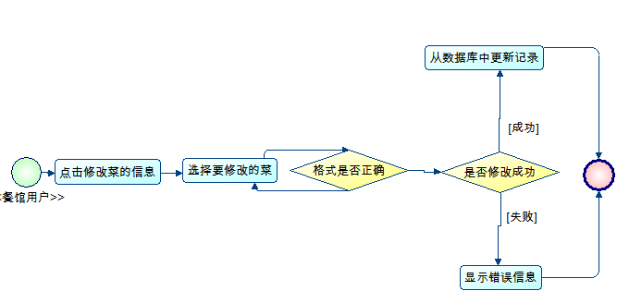
功能点4：查询菜单信息
输入：
·点击查询
输出：
·成功：显示菜单列表信息
·失败：错误信息
验证：
·无
流程图：
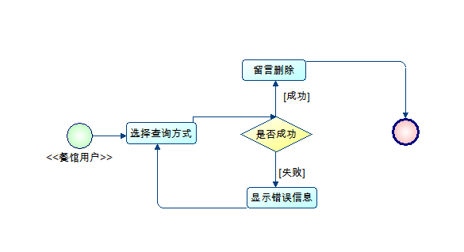

四、订单管理
功能点1：查询所有订单信息
输入：
·点击查询
输出：
·成功：返回订单查询列表信息
·失败：错误信息
验证：
·无
流程图：
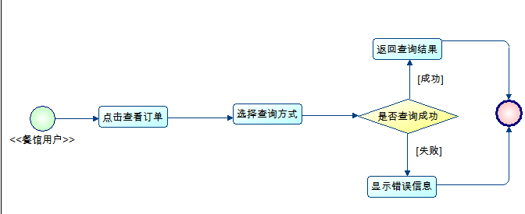

功能点2：修改订单信息
输入：
·无
输出：
·成功：修改后的订单信息
·失败：错误信息
验证：
·无
流程图：
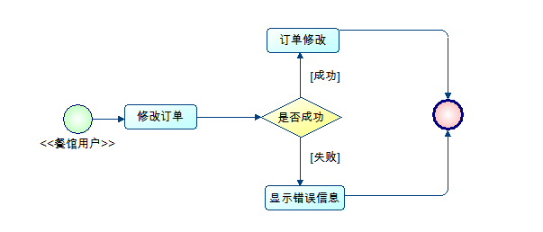

五、留言管理
功能点1：查询留言
输入：
·选中按钮
输出：
·成功：显示所有留言信息
·失败：错误信息
验证：
·无
流程图：
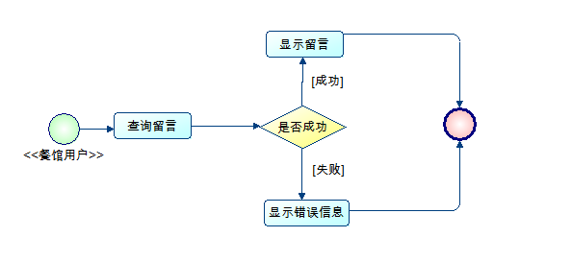

功能点2：增加留言
输入：
·输入留言
输出：
·成功：显示所增加的留言信息
·失败：错误信息
验证：
·无
流程图：
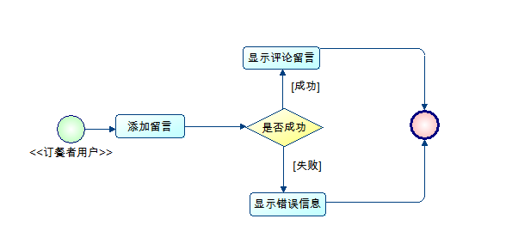

功能点3：删除留言
输入：
·点击删除按钮
输出：
·成功：显示删除后的留言信息
·失败：错误信息
验证：
·无
流程图：
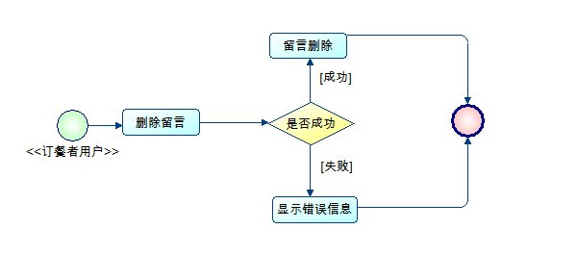

第三节 订餐者管理

一、用户信息管理
功能点1：订餐者注册
输入：
·根据数据库字段进行输入
输出：
·成功：用户信息进入数据库，显示注册成功
·失败：错误信息
验证：
·所属字段是否为空，是否重名，格式是否符合等
流程图：
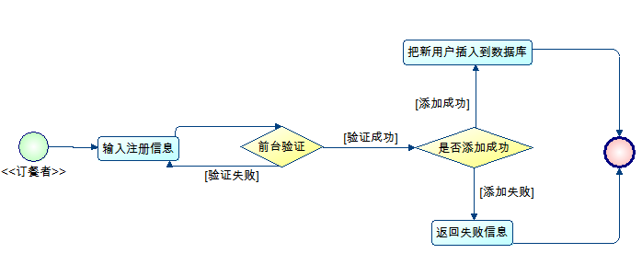
功能点2：订餐者个人信息查询
输入：
·点击查询
输出：
·成功：显示个人信息
·失败：错误信息
验证：
·数据库查询是否出错
流程图：
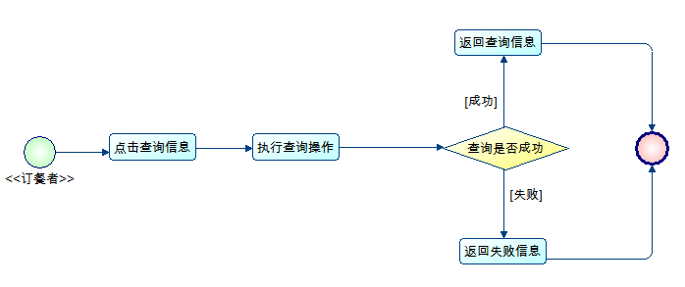
功能点3：订餐者个人信息修改
输入：
·点击修改
·输入新的个人信息
·点击提交
输出：
·成功：显示修改后的个人信息
·失败：错误信息
验证：
·输入的格式、数据库更新是否成功
流程图：
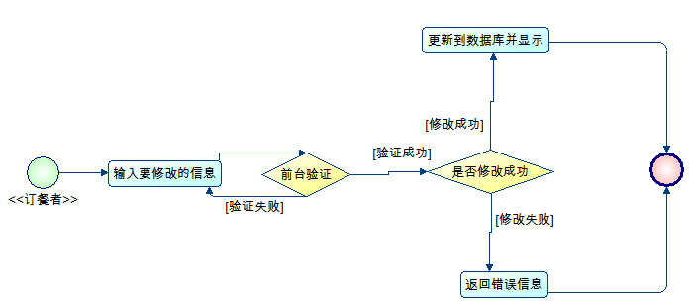

二、餐馆信息
查询：
功能点：餐馆信息查询
输入：
·餐馆所属区域
·餐馆所属菜系
·餐馆名字(可以模糊查询)
输出：
·成功：显示查询所得结果列表
·失败：错误信息
验证：
·无
流程图：
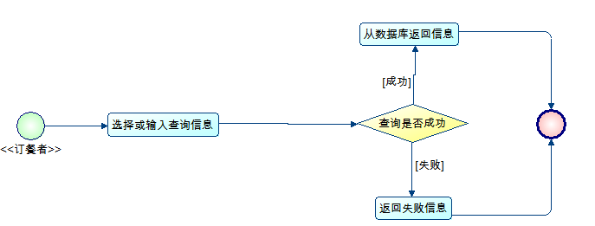

三、菜单查询
功能点：菜单信息查询
输入：
·点击查询菜单
·选择查询方式
输出：
·成功：显示查询所得相关菜单的列表
·失败：错误信息
验证：
·数据库查询是否成功
流程图：
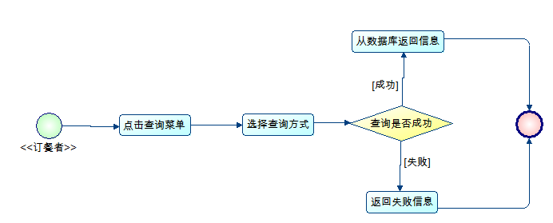

四、购物车管理
功能点1：增加菜单至购物车
输入：
·前台下单菜的相关信息
输出：
·成功：返回添加成功信息，留在本页面
·失败：错误信息
验证：
·无
流程图：
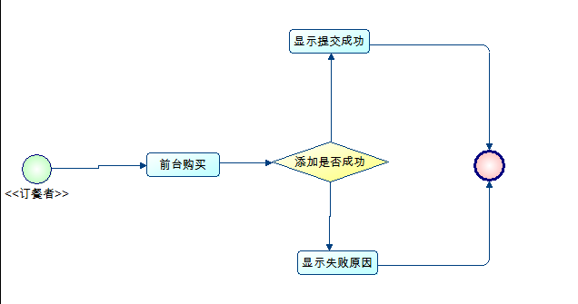
功能点2：查询购物车信息
输入：
·根据用户ID查询该用户购物车内容
输出：
·成功：显示购物车页面
·失败：错误信息
验证：
·无
流程图：
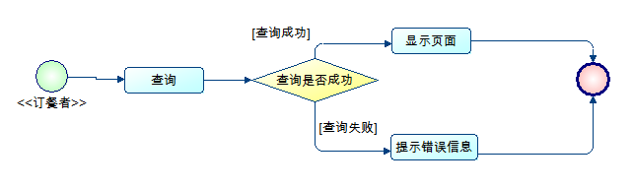
功能点3：修改购物车信息
输入：
·根据购物车数据库字段进行修改
输出：
·成功：返回修改过后的购物车信息
·失败：错误信息
验证：
·无
流程图：
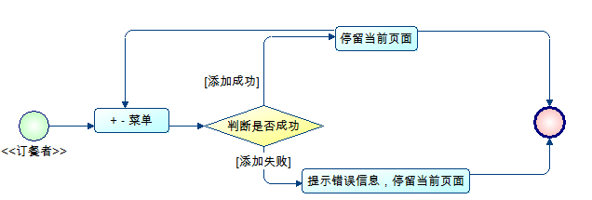
功能点4：清空购物车记录
输入：
·点击清空购物车
输出：
·成功：显示已被清空的购物车页面
·失败：错误信息
验证：
·无
流程图：
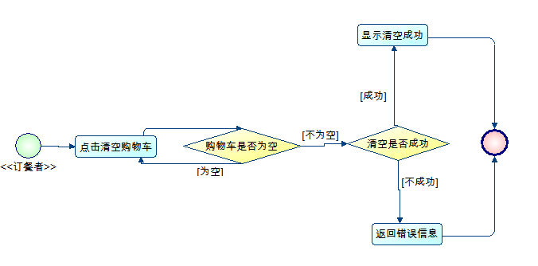
功能点5：提交购物车
输入：
·点击提交购物车
输出：
·成功：跳转到支付页面
·失败：错误信息
验证：
·无
流程图：
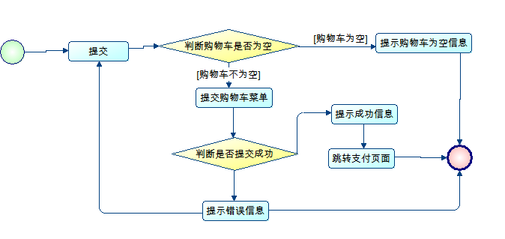

五、订单管理
功能点1：增加订单
输入：
·当用户在购物车中提交后的购物车信息
输出：
·成功：订单进入数据库
·失败：错误信息
验证：
·无
流程图：
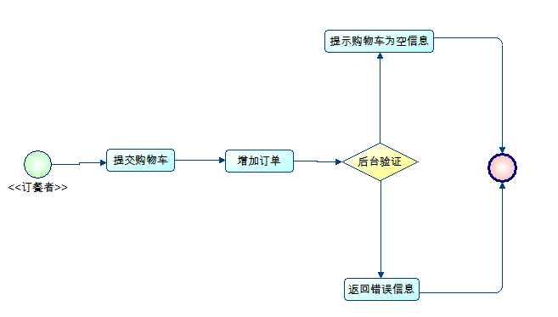
功能点2：查询订单状态
输入：
·点击查询
输出：
·成功：返回查询结果
·失败：错误信息
验证：
·无
流程图：
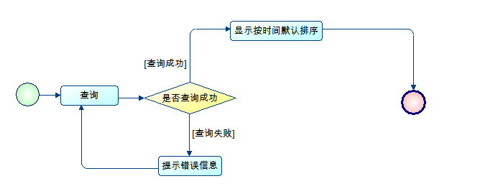
功能点3：删除订单记录
输入：
·申请退订，如果允许退订状态，就删除订单并退款
输出：
·成功：提示删除（退订）成功信息
·失败：错误信息
验证：
·无
流程图：
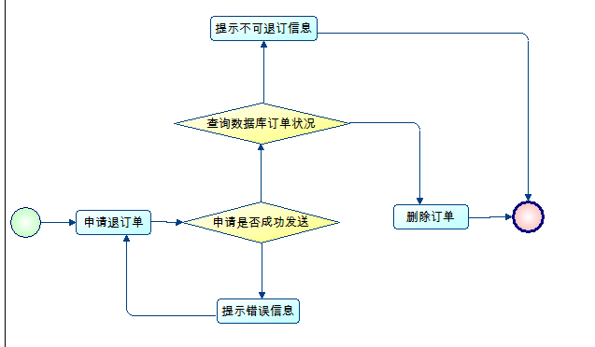

六、留言管理
功能点1：用户添加留言
输入：
·留言版中添加用户的留言
输出：
·成功：留言信息进入数据库
·失败：错误信息
验证：
·无
流程图：
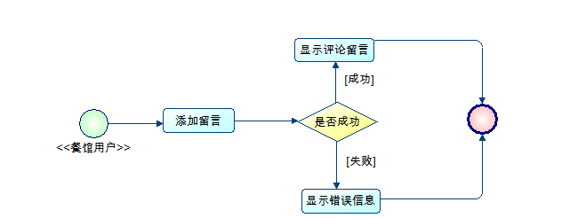

功能点2：查询用户留言
输入：
·点击查询留言按钮
输出：
·成功：返回留言信息列表
·失败：错误信息
验证：
·无
流程图：
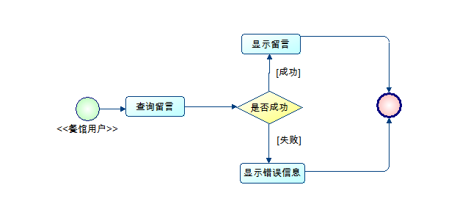
功能3：回复商家
输入：
输入回复信息
输出
成功：显示新的留言
失败：错误信息
验证：
无
流程图：
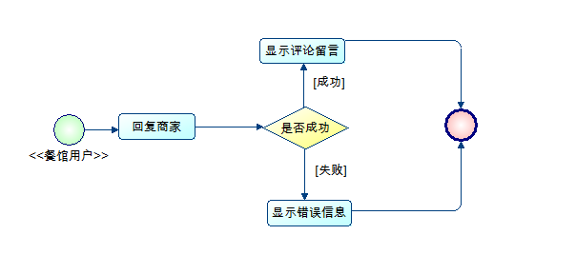

第四节、送餐系统

一、 用户信息管理
功能点1：添加员工(只能管理员能添加)
输入：
▪ 外卖工作人员的信息
输出：
▪ 成功返回外卖管理员主界面
▪ 失败回到信息输入界面
验证：
▪ 前台验证：验证输入的信息是否符合格式
流程图：
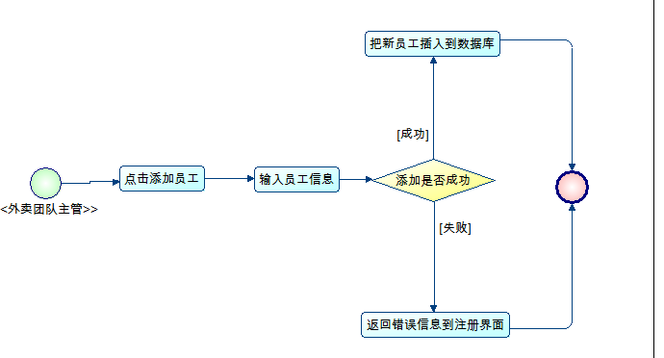
功能点2：登录
输入：
▪ 外卖团队个人信息并点击登录按钮（0代表管理员，1代表外卖人员）
输出：
▪ 成功进入主界面
▪ 失败回到信息输入界面
验证：
▪ 后台验证：验证用户是否已存在
流程图：
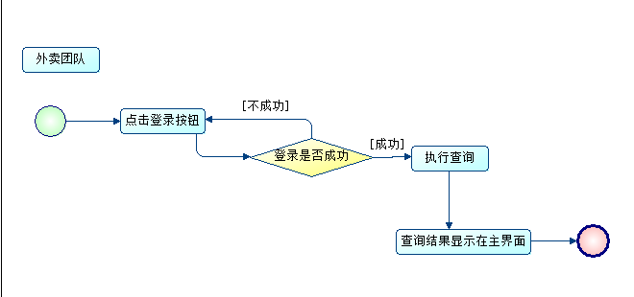
功能点3：修改信息
输入：
▪ 点击修改信息按钮
输出：
▪ 成功刷新信息
▪ 失败返回错误界面
验证：后台验证是否修改成功
流程图：
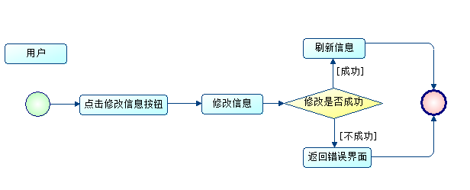

二、订单模块
功能点1：管理员选择接单
输入：
▪ 点击接单按钮
输出：
▪ 成功刷新订单信息
▪ 失败返回错误界面
验证：
▪ 后台验证：修改信息是否成功
流程图：
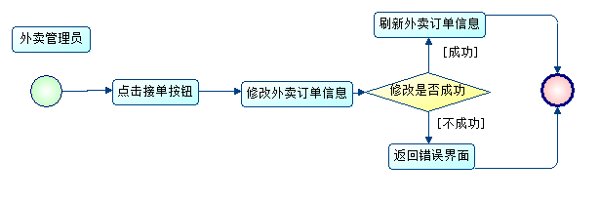
功能点2：外卖员接货
输入：
▪ 点击接货按钮
输出：
▪ 成功刷新订单
▪ 失败返回出错界面
验证：
▪ 后台验证：验证订单是否修改成功
流程图：
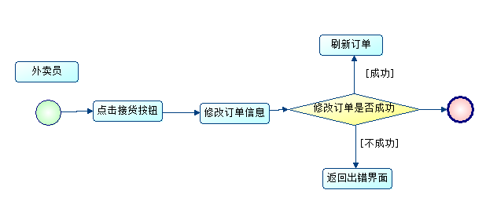
功能点3：交单
输入：
▪ 点击交单按钮
输出：
▪ 成功刷新外卖订单
▪ 失败返回错误信息界面
验证：
▪ 后台验证：验证输入的信息是否符合格式
流程图：
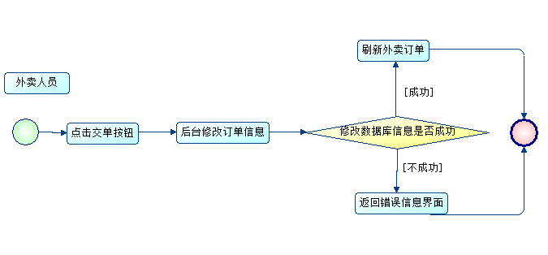
功能点4：查询
输入：
▪ 外卖员点击查询按钮
输出：
▪ 成功返回外卖员订单信息
▪ 失败返回错误信息
验证：
▪ 后台验证：查询是否成功
流程图：
